МУНИЦИПАЛЬНОЕ БЮДЖЕТНОЕ ОБРАЗОВАТЕЛЬНОЕ УЧРЕЖДЕНИЕ

СРЕДНЯЯ ОБЩЕОБРАЗОВАТЕЛЬНАЯ ШКОЛА №1

г. АЛЬМЕТЬЕВСК РЕСПУБЛИКА ТАТАРСТАН

ПЛАН ОТКРЫТОГО УРОКА ТЕХНОЛОГИИ

ПО ТЕМЕ;

ТЕХНОЛОГИЯ ИЗГОТОВЛЕНИЯ ИЗДЕЛИЙ – 7 КЛАСС

**«ОБРАБОТКА НИЗА РУКАВОВ МАНЖЕТОЙ»**

Выполнила: Заикина Людмила Петровна

учитель технологии

МБОУ «СОШ №1»

г. Альметьевск - 2021 г.

**План урока**.

**Тема урока**: Обработка низа рукавов.

**Цель урока**: 1.Обучающая:

Формировать у учащихся знания по изучению данной темы. Ознакомить с приемами и методами обработкой низа рукавов (швом в подгибкус закрытым срезом, с различными видами манжет и т. д.), а также с приемами ВТО рукавов.

2.Развивающая:

Развить пространственное мышление, навыки работы со схематическими изображениями.

3.Воспитывающая:

Воспитать технологическую дисциплину, ответственность, точность в выполнении работы, аккуратность.

**Тип урока**: Изучение нового материала.

**Вид урока**: Рассказ-объяснение, практическая работа.

**Методы обучения**: Объяснительно-иллюстративный с элементами проблемного изложения.

**Материально-техническое оснащение урока**: таблицы по технике безопасности, Образцы узла, тесты, карточки задания, инструкционные карты, изделие, утюг, гладильная доска, швейные машины, инструменты и приспособления для ручных работ.

**Ход урока.**

1.Организационный момент:

* Приветствие
* Проверка присутствующих
* Проверка внешнего вида
* Проверка готовности к уроку

2.Актуализация знаний и мотивация:

* Сообщение темы и цели урока
* Проверка домашнего задания (опрос)

**Ход урока.**

**1.Организационный момент:**

* Приветствие
* Проверка присутствующих
* Проверка внешнего вида
* Проверка готовности к уроку

**2.Проверка домашнего задания:**

* Проверить устранение недостатков при выполнении предыдущего задания;
* Провожу тест – опрос по краевым швам.
* Зарисовываем швы на доске.
* Игра лото «Собери швейную машину».

**3.Основная часть:**

Сообщаю новый материал:

Сегодня мы с вами познакомимся с различными способами обработки низа рукава. Существует множество способов. Это шов в побгибку с закрытым срезом (рис.1), под резинку (рис. 2), с притачной манжетой (рис.3), швом в подгибку с отлетной складкой, имитирующей манжетой (рис.4) и т.д.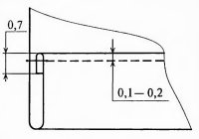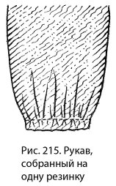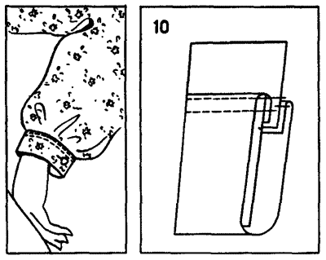

Рис.1 рис.2 рис.3

Рис.4 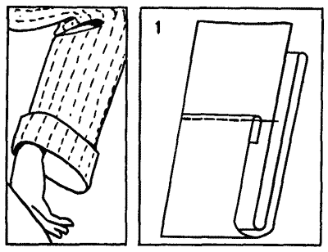

Мы с вами будем обрабатывать низ рукава имитирующей манжетой.

Немного истории:

Что означает слово «манжета» - это пристёгивающийся или пришитый отворот на конце рукава.

«Иметь манжеты» — когда-то это выражение означало «бояться». Произошло оно в XVIII веке в студенческой среде, когда владелец больших красивых манжет не мог отличиться в драке, опасаясь испортить свои прекрасные манжеты. В конце XVII века понятие манжеты распространилось из Франции по всей Европе; в то время оно обозначало модную кружевную оборку на рукавах, появилось же оно впервые в XVI столетии. Во французском языке слово manchette означает «рукавчик», т. е. уменьшительное от слова manche— рукав, которое восходит к латинскому слову manus - рука. В 1801 году о манжетах дам и господ пишется так: «Манжета - это узкая присборенная полоска из тонкой материи (муслина, тюля, полотна, батиста, флёра и т. д.), которая нашивается спереди на края рукава мужской рубашки, но иногда украшает и женскую одежду. Манжеты бывают простые и двойные, из которых верхние уже, чем нижние...

Оборка на мужской манжете, окаймляющая продольно разрез рукава на рубашке, называется по Французски fourchette. Pleureuse и frisette - это особый вид манжет, которые носятся во время траура при дворе...»

В дамской моде, в которой украшение рукавов, а тем самым и манжет играет по-прежнему важную роль, в первой половине XVIII века впервые появляются «пагодовые» рукава; они были довольно узкие, доходили только до локтя, а там стягивались.

Переднюю, часть предплечья, таким образом, покрывала кружевная манжета, иногда состоящая из нескольких рядов. При грациозном движении руки под кружевом приоткрывалось предплечье, и к этому туалету при соединилась другая деталь-длинные перчатки (в моде всегда одно новшество обуславливает другое). Как и на пагодовых рукавах, которые снова войдут в моду в эпоху кринолинов, проволочная ткань рукавов исчезает «в облаке тюля, батиста и кружев». Снова входит в моду кружевная манжета, в последний раз в блузках романтического стиля. Манжеты, в особенности элегантные кружевные, ниспадающие на руку, были декоративной деталью преимущественно мужской одежды. «Кружева на манжете никогда не были настолько длинны, чтобы через них не проглядывала передняя часть запястья».

Необходимо еще раз подчеркнуть тесную связь манжет с самого начала с воротником, которая сохраняется до нашего времени. Изменения в воротнике ведут к изменениям в манжетах: то они похожи на воротник «мельничный жернов», то на кружевной воротник. Например, в испанской моде манжеты и воротник делаются из дорогих кружев. Если во второй половине XVIII века носятся манжеты складчатые и более узкие, то это опять связано с жабо.

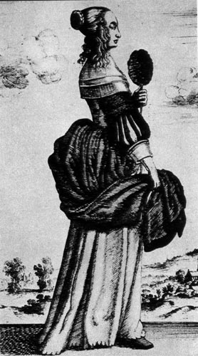

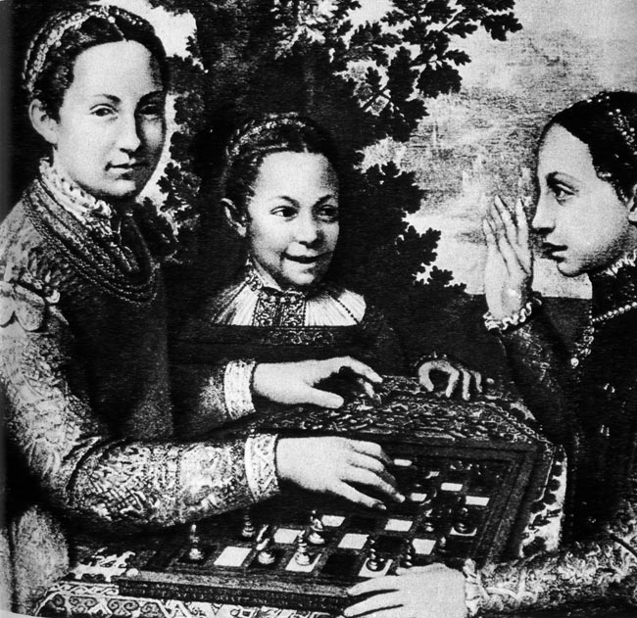

У молодых дворянок узкие рукава, украшенные только кружевной или вышитой полоской манжеты.

**4.Практическая работа:**

* Выбираем способ обработки низа рукава в зависимости от модели.
* Уточняем, какой размер припуска необходим для обработки низа рукава манжетой.
* Повторяем и зарисовываем на доске шов в подгибку с закрытым срезом, с открытым срезом и окантовочный шов.
* Повторяем технику безопасности при всех видах работ.
* Низ [рукава с имитирующей манжетой](http://porrivan.ru/vykrojki-platev/1286-vykrojki-platev-korotkoe-plate-s-dlinnymi-rukavami-s-manzhetami-384-razmer-40-46), обрабатывают швом подгибку с закрытым срезом (1). При этом припуск на подгиб низа рукава увеличивают на удвоенную ширину манжеты (отворота).

 рис.1

Откладываем величину припуска от линии низа рукава (рис.2).

Рис.2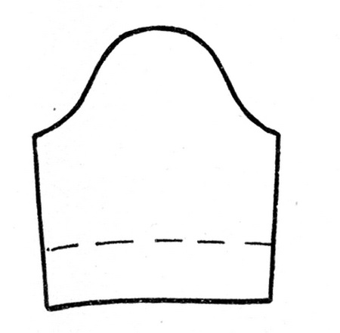

Наносим на изнаночной стороне рукава линию, определяющую ширину манжеты в готовом виде

* На расстоянии 1см. от линии низа рукава провести линию «срез низа рукава», перегнуть на изнаночную сторону уравнять его с проведенной линией, заутюжить.
* Перегнуть срез рукава по этой линии на изнаночную сторону, заметать и застрочить на расстоянии 0,5-1см. от сгиба (рис.3).
* Отогнуть манжету на лицевую сторону (рис.4).
* Приутюжить обработанный низ рукава.

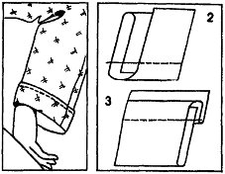рис.3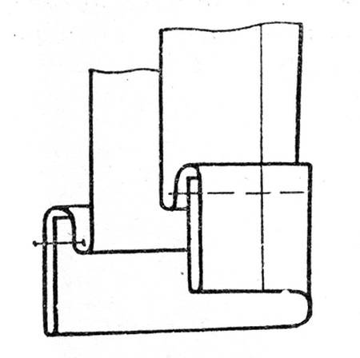рис.4

Во время работы могут произойти возможные дефекты.

На пример: Разная ширина манжеты;

Не ровная строчка застрачивания.

**5.Закрепление нового материала.**

На сегодняшнем занятии вы узнали историю происхождения манжет. Познакомились с различными методами обработки низа рукавов.

* Назовите швы, применяемые при обработке низа рукава;
* Какими способами можно обработать низ рукава;
* Какие бывают манжеты.

**6.Заключительная часть.**

* Подведение итогов (выставление оценок);
* Уборка рабочих мест;
* Домашнее задание.